ตรวจคนเข้าเมืองจังหวัดพังงา



สรุปผลการ
จัดซื้อจัดจ้าง
หรือการจัดหาพัสดุ
พฤศจิกายน 2566

O14 ตรวจคนเข้าเมืองจังหวัดพังงา ประจำปี พ.ศ.2567
ประกาศตรวจคนเข้าเมืองจังหวัดพังงา
เรื่องประกาศผลการดำเนินการจัดซื้อ – จัดจ้างประจำเดือน พฤศจิกายน 2566
-----------------------------------------------------

ตามพระราชบัญญัติข้อมูลข่าวสารเรื่องกำหนดให้ข้อมูลข่าวสารเกี่ยวกับผลการพิจารณาการจัดซื้อจัดจ้างของหน่วยงานภาครัฐ เป็นข้อมูลข่าวสารที่ต้องจัดไว้ให้ประชาชนตรวจสอบได้ตามมาตรา 9 (8) แห่งพระราชบัญญัติข้อมูลข่าวสารของทางราชการ พ.ศ. ๒๕๔๐ ข้อ 2 กำหนดให้หน่วยงานของรัฐจัดทำสรุปผลการดำเนินการจัดซื้อจัดจ้างของหน่วยงานของรัฐเป็นรายเดือนทุกๆเดือนนั้น
ตรวจคนเข้าเมืองจังหวัดพังงา ได้จัดทำสรุปผลการจัดซื้อจัดจ้างในรอบเดือน พฤศจิกายน 2566 เรียบร้อยแล้ว รายละเอียดตามเอกสารที่แนบท้ายประกาศฉบับนี้

ประกาศ ณ วันที่ 12 ธันวาคม พ.ศ. 2566

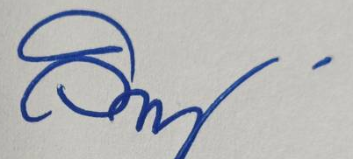

พันตำรวจเอก
(วิชา จำปาวัลย์)
ผู้กำกับการตรวจคนเข้าเมืองจังหวัดพังงา

ประกาศตรวจคนเข้าเมืองจังหวัดพังงา
เรื่องสรุปผลการดำเนินการจัดซื้อจัดจ้างในระบบ (Electronic Government Procurement : e-GP) ประจำเดือน พฤศจิกายน 2566
..................................................
ตามที่กรมบัญชีกลางได้มีหนังสือ ที่ กค 0433.4/ว 568 ลงวันที่ 30 พฤศจิกายน 2563 เรื่อง แนวทางปฏิบัติในการเปิดเผยสรุปผลการดำเนินการจัดซื้อจัดจ้างของหน่วยงานของรัฐไว้ในศูนย์ข้อมูลข่าวสารของราชการในระบบการจัดซื้อจัดจ้างภาครัฐด้วยอิเล็กทรอนิกส์ (Electronic Government Procurement : e-GP) แจ้งการปรับปรุงประกาศข้อมูลสาระสำคัญในสัญญาในระบบการจัดซื้อจัดจ้างภาครัฐด้วยระบบอิเล็กทรอนิกส์ (Electronic Government Procurement : e-GP) ให้มีข้อมูลการจัดซื้อจัดจ้างสอดคล้องกับสรุปผลการดำเนินการ จัดซื้อจัดจ้างของหน่วยงานของรัฐตามแบบ สขร.1 โดยหน่วยงานของรัฐสามารถนำประกาศดังกล่าวมาจัดไว้ในศูนย์ข้อมูลข่าวสารของราชการแทนแบบ สขร.1 ได้ ดังนั้นเพื่อให้การปฏิบัติงานเกี่ยวกับการจัดซื้อจัดจ้างของตรวจคนเข้าเมืองจังหวัดพังงา เป็นไปอย่างถูกต้องสอดคล้องกับพระราชบัญญัติการจัดซื้อจัดจ้างและการบริหารพัสดุภาครัฐ พ.ศ.2560 และระเบียบกระทรวงการคลังว่าด้วย การจัดซื้อจัดจ้างและการบริหารพัสดุภาครัฐ พ.ศ.2560 และลดความซ้ำซ้อนของการจัดทำข้อมูลสรุปผลการดำเนินการจัดซื้อจัดจ้างตามประกาศคณะกรรมการข้อมูล ข่าวสารของราชการของหน่วยงานของรัฐ นั้น
ตรวจคนเข้าเมืองจังหวัดพังงา จึงได้จัดทำสรุปผลการจัดซื้อจัดจ้างในระบบ (Electronic
Government Procurement : e-GP) ในรอบเดือน พฤศจิกายน 2566 เรียบร้อยแล้ว ตามรายละเอียดที่แนบท้ายประกาศฉบับนี้

ประกาศ ณ วันที่ 12 ธันวาคม พ.ศ. 2566

พันตำรวจเอก
(วิชา จำปาวัลย์)
ผู้กำกับการตรวจคนเข้าเมืองจังหวัดพังงา

 | บันทึกข้อความ
ส่วนราชการตม.จว.พังงา โทร.๐ 7646 0512
ที่๐๐๒๙.7๓(10)/- วันที่ ๑๒ ธันวาคม 2566

เรื่อง รายงานผลการจัดซื้อจัดจ้างประจำเดือน พฤศจิกายน ๒๕๖๖

เรียน ผกก.ตม.จว.พังงา
ตามมาตรการ 9(8) แห่งพระราชบัญญัติข้อมูลข่าวสารของทางราชการ พ.ศ.2540 ข้อ 2 กำหนดให้หน่วยงานของรัฐจัดทำสรุปผลการดำเนินการจัดซื้อจัดจ้างของหน่วยงานของรัฐเป็นรายเดือน ทุกๆ เดือน เพื่อให้ประชาชนสามารถตรวจสอบได้ นั้น
ฝ่ายอำนวยการ ขอเรียนว่า ตม.จว.พังงา มีการดำเนินการจัดซื้อจัดจ้าง ประจำเดือน พฤศจิกายน พ.ศ.2566 ตามเอกสารที่แนบมาพร้อมนี้ จำนวน 2 แผ่น
จึงเรียนมาเพื่อโปรดทราบ
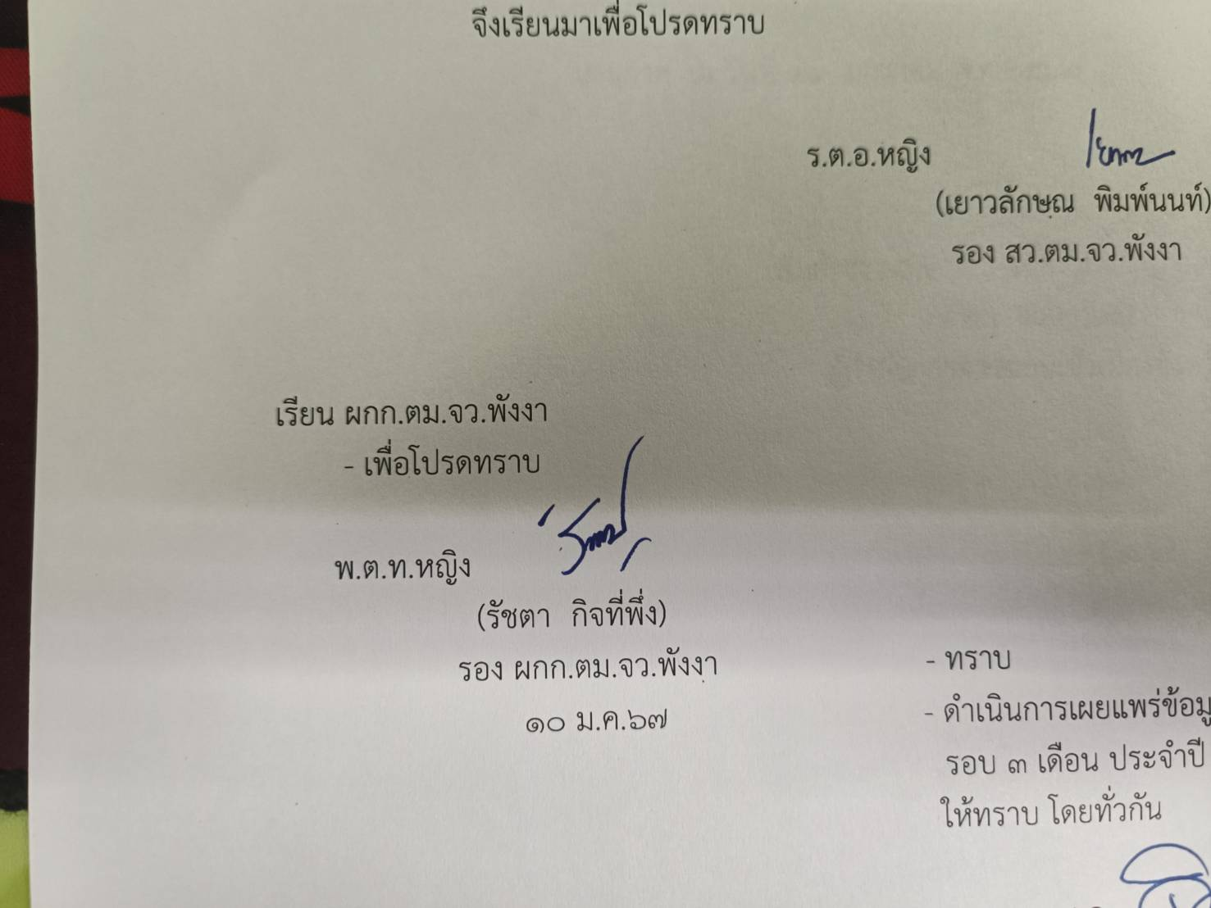

พ.ต.ท.หญิง
(รัชตา กิจที่พึ่ง)
รอง ผกก.ตม.จว.พังงา

- ทราบ
พ.ต.อ.
( วิชา จำปาวัลย์ )
ผกก.ตม.จว.พังงา

แบบสรุปผลการดําเนินการจัดซื้อจัดจางในรอบเดือน พฤศจิกายน 2566 ปีงบประมาณ พ.ศ.2567
ตรวจคนเขาเมืองจังหวัดพังงา
วันที่ 1 - 30 พฤศจิกายน พ.ศ.2566
ลําดับ | งานที่จัดซื้อ  หรือจัดจาง | วงเงินที่จัดซื้อ  หรือจัดจาง(บาท) | ราคากลาง  (บาท) | วิธีซื้อ  หรือจาง | รายชื่อผูเสนอราคาและราคาที่เสนอ |  | ผูไดรับการคัดเลือกและราคาที่ตกลงซื้อหรือจาง |  | เหตุผลที่คัดเลือก  โดยสรุป | เลขที่และวันทีของสัญญา  หรือขอตกลงในการซื้อ  หรือจาง
 |  |  |  |  | ผูเสนอราคา | ราคาที่เสนอ | ผูไดรับพิจารณาคัดเลือก | ราคาที่ตกลงซื้อหรือจาง | เหตุผลที่คัดเลือก  โดยสรุป | เลขที่และวันทีของสัญญา  หรือขอตกลงในการซื้อ  หรือจาง
1 | คาวัสดุน้ำมันเชื้อเพลิง  (เดือน ต.ค.66 - ก.ย.67)  (ประจำเดือน ต.ค.66) | 33,242.00 | 33,242.00 | เฉพาะเจาะจง | หางหุนสวนจํากัดกัลปพฤกษ | 21,500.00 | หางหุนสวนจํากัดกัลปพฤกษ | 21,500.00 | มีคุณสมบัติถูกตองครบถวน  และเสนอราคาต่ำสุดภายในวงเงินงบประมาณ | ใบสั่งซื้อเลขที่ 01/2567  ประกาศ ลงวันที่  26 ก.ย.66
2 | คาอาหารผูตองกัก  (3สัญชาติ)  เดือน ต.ค.66 | 200,000.00 | 200,000.00 | เฉพาะเจาะจง | นางปราณีเปรมจิตร | 126,750.00 | นางปราณีเปรมจิตร | 126,750.00 | มีคุณสมบัติถูกตองครบถวน  และเสนอราคาต่ำสุดภายในวงเงินงบประมาณ | ใบสั่งซื้อเลขที่ 02/2567  ประกาศ ลงวันที่  29 ก.ย.66
3 | คาอาหารผูตองกัก  (สัญชาติทั่วไป)  เดือน ต.ค.66 | 50,000.00 | 50,000.00 | เฉพาะเจาะจง | นางปราณีเปรมจิตร | 50,000.00 | นางปราณีเปรมจิตร | 50,000.00 | มีคุณสมบัติถูกตองครบถวน  และเสนอราคาต่ำสุดภายในวงเงินงบประมาณ | ใบสั่งซื้อเลขที่ 03/2567  ประกาศ ลงวันที่  29 ก.ย.66
4 | คาซอมรถBMW  โล่ 06430 | 68,759.27 | 68,759.27 | เฉพาะเจาะจง | บริษัทมิลลิเนียมออโต  กรุ๊ปจำกัด | 68,759.27 | บริษัทมิลลิเนียมออโต  กรุ๊ปจำกัด | 68,759.27 | มีคุณสมบัติถูกตองครบถวน  และเสนอราคาต่ำสุดภายในวงเงินงบประมาณ | ใบสั่งซื้อเลขที่ 04/2567  ประกาศ  ลงวันที่ 9 พ.ย.66
5 | ค่าทำความสะอาด  1 ต.ต.66 – 30 ก.ย.67  (ประจำเดือน ต.ค.66) | 151,200.00 | 151,000.00 | เฉพาะเจาะจง | หจก.พังงาพาวเวอรคลีน | เฉพาะเจาะจง | หจก.พังงาพาวเวอรคลีน | เฉพาะเจาะจง | หจก.พังงาพาวเวอรคลีน  และเสนอราคาต่ำสุดภายในวงเงินงบประมาณ | ใบสั่งซื้อเลขที่ 08/2567  ประกาศลงวันที่  26 ก.ย.66
6 | คาอินเตอรเน็ต  1 ต.ค.66 – 30 ก.ย.67 | 31,971.60 | 31,971.60 | เฉพาะเจาะจง | บริษัทโทรคมนาคมแหงชาติ  จำกัดมหาชน | 2,664.30 | บริษัทโทรคมนาคมแหงชาติ  จำกัดมหาชน | 2,664.30 | มีคุณสมบัติถูกตองครบถวน  และเสนอราคาต่ำสุดภายในวงเงินงบประมาณ | ใบสั่งซื้อเลขที่ 09/2567  ประกาศลงวันที่  26 ก.ย.66

ลําดับ | งานที่จัดซื้อ  หรือจัดจาง | วงเงินที่จัดซื้อ  หรือจัดจาง(บาท) | ราคากลาง  (บาท) | วิธีซื้อ  หรือจาง | รายชื่อผูเสนอราคาและราคาที่เสนอ |  | ผูไดรับการคัดเลือกและราคาที่ตกลงซื้อหรือจาง |  | เหตุผลที่คัดเลือก  โดยสรุป | เลขที่และวันทีของสัญญา  หรือขอตกลงในการซื้อ  หรือจาง
 |  |  |  |  | ผูเสนอราคา | ราคาที่เสนอ | ผูไดรับพิจารณาคัดเลือก | ราคาที่ตกลงซื้อหรือจาง | เหตุผลที่คัดเลือก  โดยสรุป | เลขที่และวันทีของสัญญา  หรือขอตกลงในการซื้อ  หรือจาง
7 | คาเชาเครื่องถาย  1 ต.ค.66-30 ก.ย.67 | 72,000.00 | 72,000.00 | เฉพาะเจาะจง | รานไทยนิยมซัพพลาย  โดย นายวิโรจน์รัศมีดารา | 6,000.00 | บริษัทโทรคมนาคมแหงชาติ  จำกัดมหาชน | 6,000.00 | มีคุณสมบัติถูกตองครบถวน  และเสนอราคาต่ำสุดภายในวงเงินงบประมาณ | ใบสั่งซื้อเลขที่ 10/2567  ประกาศลงวันที่  26 ก.ย.66
8 | คาอาหารผูตองกัก  (3สัญชาติ)  เดือน พ.ย.66 | 200,000.00 | 200,000.00 | เฉพาะเจาะจง | นางปราณีเปรมจิตร | 25 บาท/คน/มื้อ | นางปราณีเปรมจิตร | 25 บาท/คน/มื้อ | มีคุณสมบัติถูกตองครบถวน  และเสนอราคาต่ำสุดภายในวงเงินงบประมาณ | ใบสั่งซื้อเลขที่ 05/2567  ประกาศลงวันที่  31 ต.ค.66
9 | คาอาหารผูตองกัก  (สัญชาติทั่วไป)  เดือน พ.ย.66 | 50,000.00 | 50,000.00 | เฉพาะเจาะจง | นางปราณีเปรมจิตร | 25 บาท/คน/มื้อ | นางปราณีเปรมจิตร | 25 บาท/คน/มื้อ | มีคุณสมบัติถูกตองครบถวน  และเสนอราคาต่ำสุดภายในวงเงินงบประมาณ | ใบสั่งซื้อเลขที่ 06/2567  ประกาศลงวันที่  31 ต.ค.66
10 | คาอาหารผูตองกัก  (3สัญชาติ)  เดือน ธ.ค.66 | 200,000.00 | 200,000.00 | เฉพาะเจาะจง | นางปราณีเปรมจิตร | 25 บาท/คน/มื้อ | นางปราณีเปรมจิตร | 25 บาท/คน/มื้อ | มีคุณสมบัติถูกตองครบถวน  และเสนอราคาต่ำสุดภายในวงเงินงบประมาณ | ใบสั่งซื้อเลขที่ 12/2567  ประกาศลงวันที่  29 พ.ย.66

1. ตม.จว.พังงา ได้รับการจัดสรรงบประมาณ เมื่อเดือน พฤศจิกายน 2566
ตรวจแล้วถูกต้อง
พ.ต.ท.หญิง
(รัชตา กิจที่พึ่ง)
รอง ผกก.ตม.จว.พังงา
2. จึงได้ลงนามในสัญญาสั่งซื้อสั่งจ้างฯ ในเดือน พฤศจิกายน รวม 10 เรื่อง ตามที่ลงข้อมูลประกาศ
ผู้ชนะการเสนอราคาไว้ใน O13 แล้ว ตั้งแต่ เดือน กันยายน - พฤศจิกายน 2566 ดังนี้
2.1 ประกาศฯ ใน O13 เดือน กันยายน 2566 จำนวน 6 เรื่อง
2.2 ประกาศฯ ใน O13 เดือน ตุลาคม 2566 จำนวน 2 เรื่อง
2.3 ประกาศฯ ใน O13 เดือน พฤศจิกายน 2566 จำนวน 2 เรื่อง

